中国药科大学学生随堂评教操作指南（学生）
（目前只针对理论课）

一、找到小程序
1、方法一：打开微信，进入 发现-小程序 页面，上方搜索栏搜索“上课堂|药科大学”即可找到小程序
2、方法二：打开微信，点击发现-扫一扫，扫描下方小程序码，即可进入小程序

二、登录小程序
输入自己的一卡通账号和密码，确认授权，登录小程序
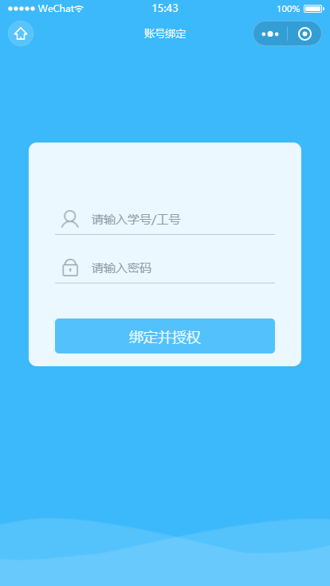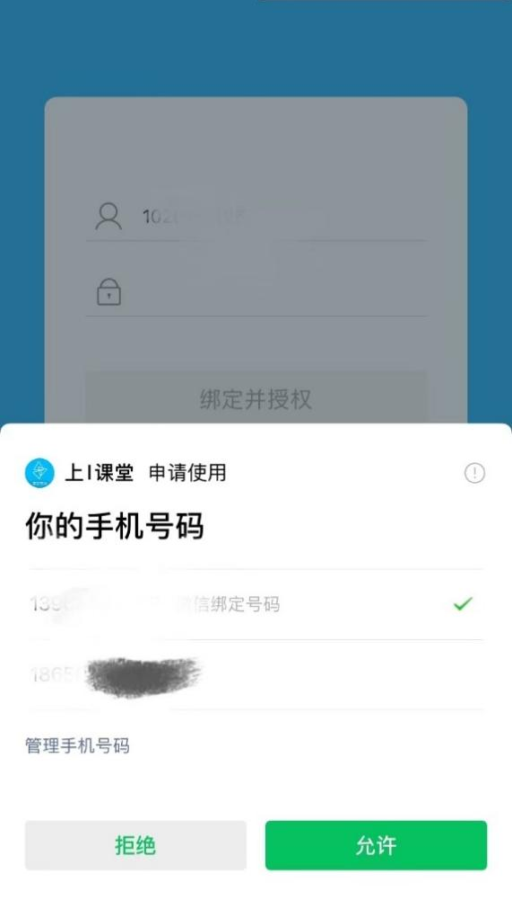

三、进行评教
学生点击首页上方菜单【随堂评教】进入随堂评教页面，显示当前可参与的随堂评教活动以及评教历史记录：
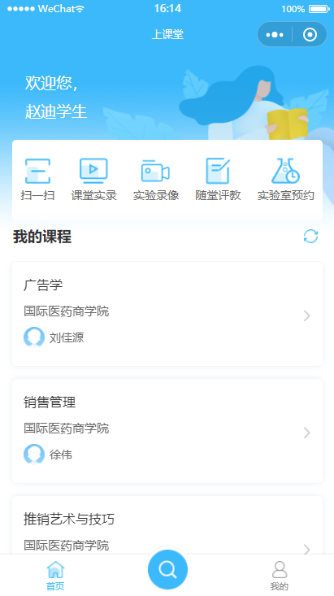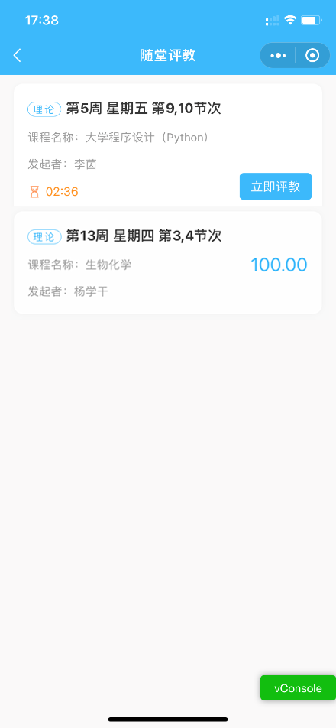
点击【立即评教】按钮出现提示语：
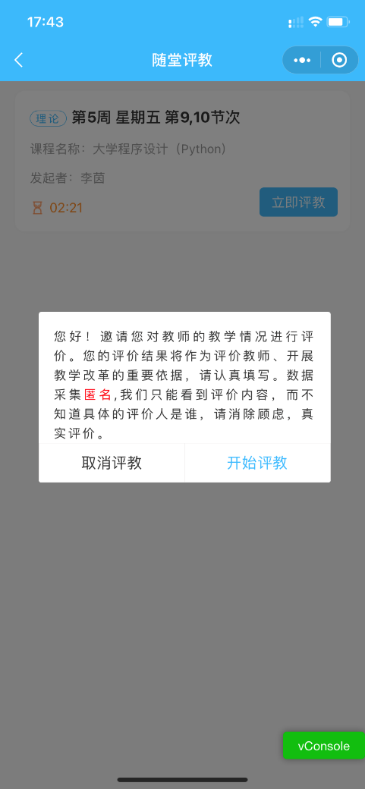
点击【取消评教】则弹窗消失。
点击【开始评教】进入评教中页面：
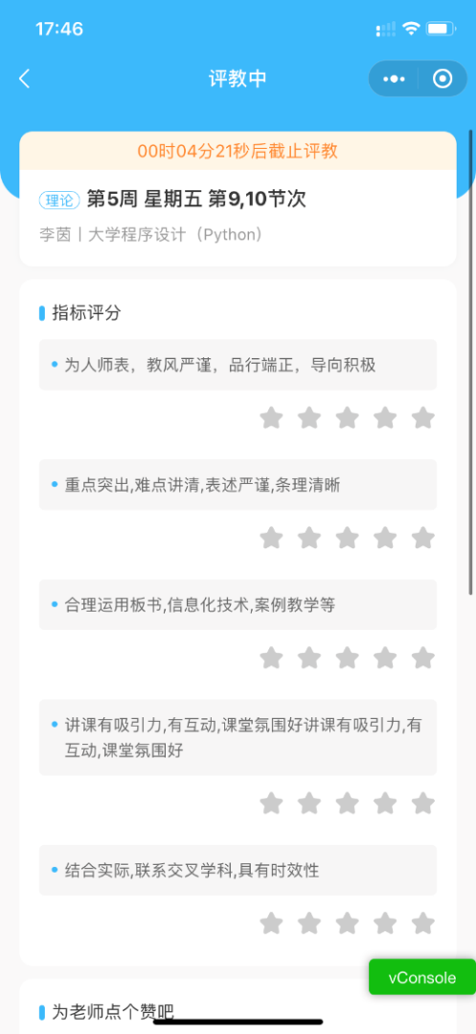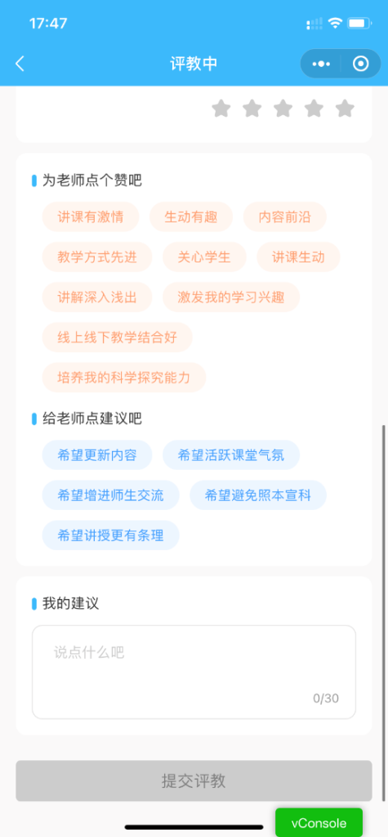
评教内容包括三个部分：1、指标评分（点亮星星打分），2、标签评价（红色为赞美标签，蓝色为建议标签），3、我的建议（自主输入评价意见）。
注意：需在页面上方截止时间前完成评教并提交。
填写完毕，点击【提交评教】，页面弹出确认提交弹框（显示学生本次评教的总得分）。
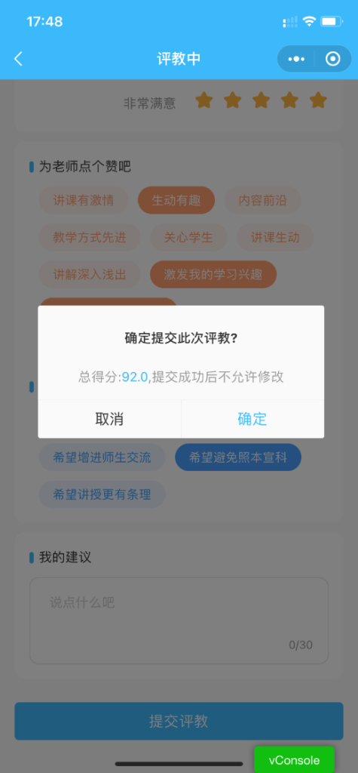
点击【取消】，弹窗消失，可对评教内容进行修改，点击【确定】提示评教成功。
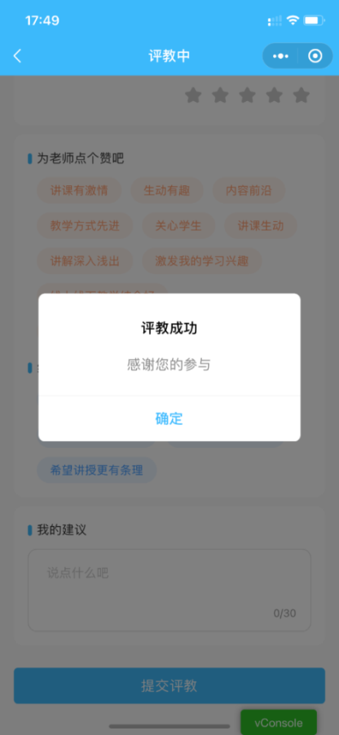

再次点击【确定】则回到随堂评教页面。

